СКАМЬЯ СИЛОВАЯ УНИВЕРСАЛЬНАЯ
Артикул: DAB08
РУКОВОДСТВО ПОЛЬЗОВАТЕЛЯ
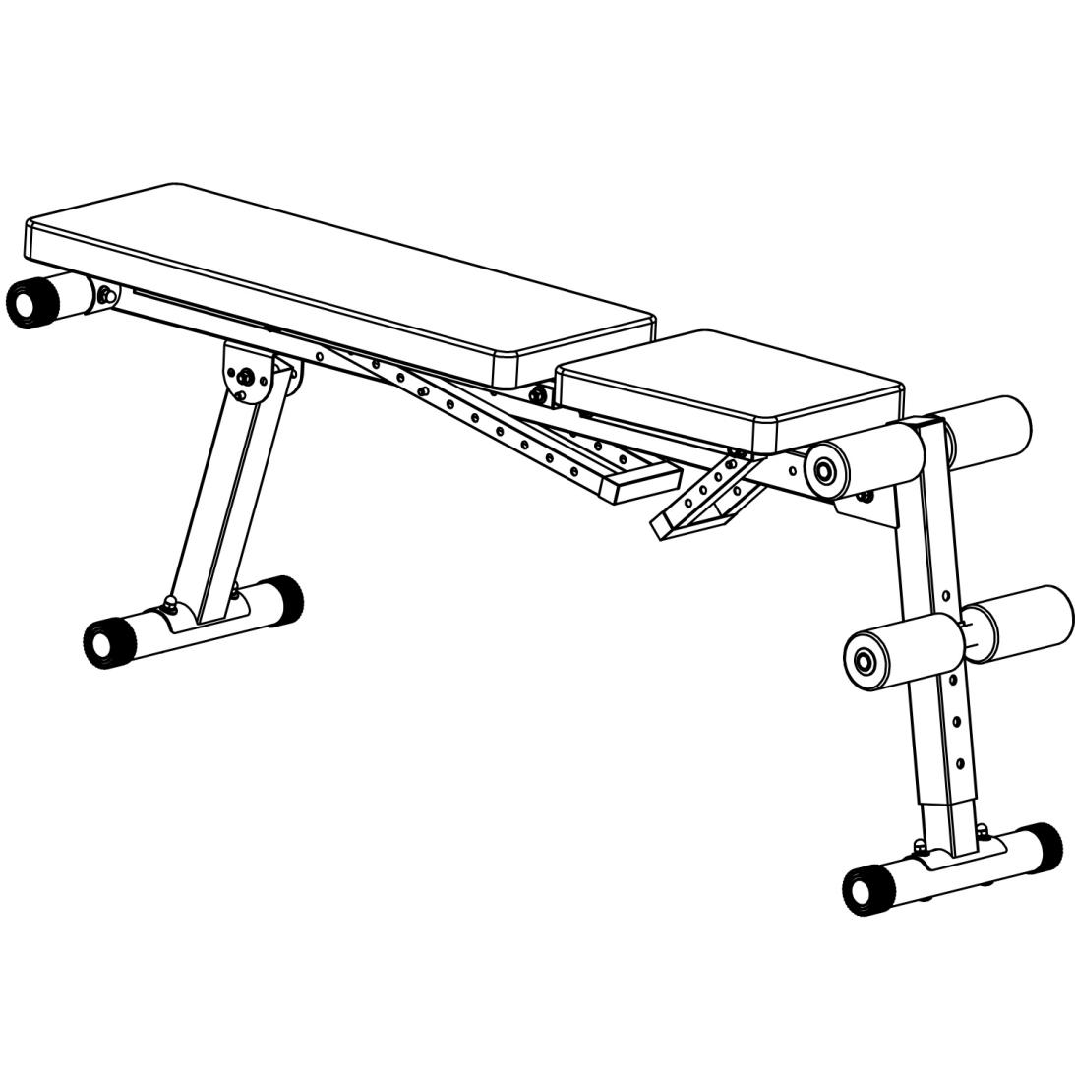

МАКСИМАЛЬНЫЙ ВЕС ПОЛЬЗОВАТЕЛЯ: 120 кг
ВАЖНО: Пожалуйста, внимательно прочтите руководство пользователя перед использованием. Сохраните руководство пользователя для использования в будущем.
ВАЖНЫЕ МЕРЫ ПРЕДОСТОРОЖНОСТИ
Мы благодарим вас за выбор нашего продукта. Чтобы быть уверенным что вы и ваше здоровье будет в безопасности, пожалуйста, используйте это оборудование корректно. Важно прочитать руководство полностью перед сборкой и использованием тренажера. Безопасное и эффективное использование возможно только в том случае, если оборудование правильно собрано, обслуживается и используется. Это ваша ответственность убедиться, что все пользователи проинформированы о мерах предосторожности.
1. Перед тем как начать какую-либо тренировку, вам необходимо проконсультироваться с врачом, чтобы выявить наличие у вас каких-либо медицинских или иных ограничений, которые могут подвергнуть угрозе ваше здоровье и жизнь или помешать вам корректно использовать оборудование. Консультация врача важна, если вы принимаете лекарства, влияющие на частоту сердечных сокращений, артериальное давление или уровень холестерина.
2. Будьте внимательны к сигналам своего тела. Неправильные или чрезмерные тренировки могут навредить вашему здоровью. Остановите тренировку, если вы почувствовали какой-нибудь из следующих симптомов: боль, сдавленность в груди, сбивчивое сердцебиение, сильная отдышка, головокружение, потеря сознания или тошнота. Если вы почувствовали один из этих симптомов, вам необходимо проконсультироваться с врачом перед тем, как продолжить тренировки.
3. Не допускайте детей и домашних животных к тренажеру. Оборудование спроектировано исключительно для взрослых.
4. Используйте оборудование на твердой, ровной поверхности вместе с защитным ковриком, чтобы предотвратить повреждение поверхности пола. Для обеспечения безопасности вокруг оборудования должно быть не менее 1 метра свободного пространства.
5. Убедитесь перед использованием оборудования, что все гайки и болты надежно затянуты. Безопасность оборудования можно поддерживать только при регулярном осмотре оборудования на износ и повреждения.
6. Рекомендуется ежемесячно смазывать все движущиеся узлы.
7. Всегда используйте оборудование как описано в руководстве. Если вы обнаружите дефекты на деталях при сборке или проверке тренажера, или если вы услышали посторонние шумы во время использования тренажера, немедленно прекратите тренировку и не пользуйтесь оборудованием до устранения неполадки.
8. Используйте для тренировки специализированную спортивную одежду. На надевайте слишком свободную одежду во избежание травм.
9. Не располагайте пальцы или другие предметы в движущихся узлах тренажера.
10. Максимальный вес пользователя составляет 120 кг.
11. Оборудование не предназначено для терапевтического использования.
12. Соблюдайте осторожность при подъеме и перемещении оборудования. Всегда правильно поднимайте тяжелые предметы и при необходимости обращайтесь за помощью.
13. Это оборудование спроектировано только для использования внутри помещения! Оборудование не предназначено для коммерческого использования!

СБОРОЧНЫЙ ЧЕРТЕЖ 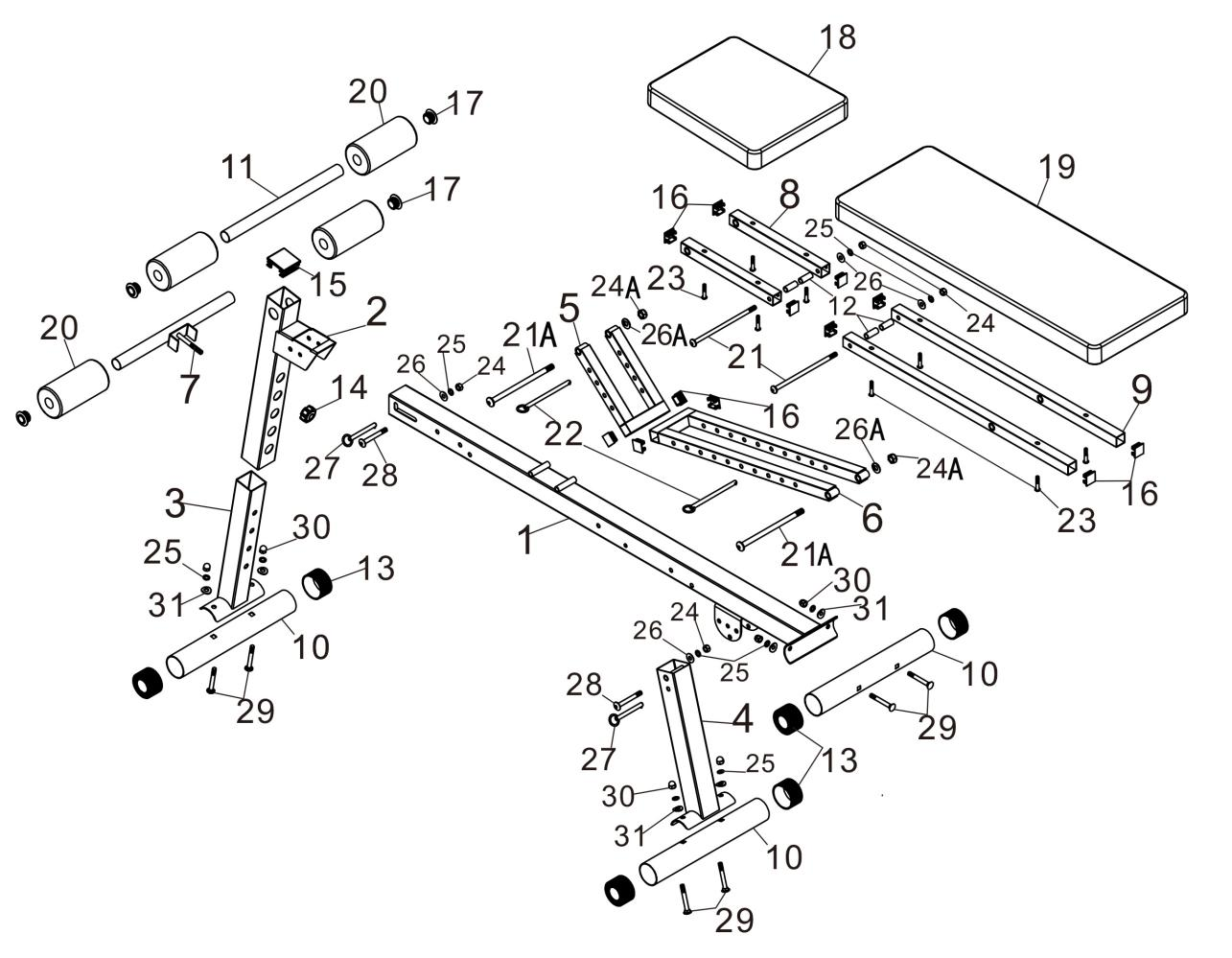

No. | Наименование | шт | No. | Наименование | шт
1 | Основание | 1 | 18 | Сидение скамьи | 1
2 | Верхняя передняя опорная нога | 1 | 19 | Спинка скамьи | 1
3 | Нижняя передняя опорная нога | 1 | 20 | Вспененный ролик | 4
4 | Задняя опорная нога | 1 | 21 | Болт M8*178 | 2
5 | Кронштейн крепежа сидения | 1 | 21A | Болт M10*178 | 2
6 | Кронштейн крепежа спинки | 1 | 22 | Штифт Ȼ8*130 | 2
7 | ADJ кронштейн | 1 | 23 | Винт M6*35 | 8
8 | Опорный кронштейн сидения | 2 | 24 | Контргайка M8 | 2
9 | Опорный кронштейн спинки | 2 | 24A | Контргайка M10 | 2
10 | Стабилизатор | 3 | 25 | Пружинная шайба | 9
11 | Стержень для роликов | 1 | 26 | Плоская шайба M8 | 2
12 | Стальная втулка | 4 | 26A | Плоская шайба M10 | 2
13 | Наконечник | 6 | 27 | Штифт Ȼ8*75 | 2
14 | Рукоятка M8 | 1 | 28 | Болт M8*70 | 2
15 | Пластиковая заглушка | 1 | 29 | Болт M8*65 | 6
16 | Пластиковая заглушка | 12 | 30 | Заглушка M8 | 6
17 | Фиксатор роликов | 4 | 31 | Разрезная шайба | 6

ИНСТРУКЦИИ ПО СБОРКЕ
Внимание
Обязательно перед использованием необходим визуальный осмотр и тестирование функционала скамьи. В первую очередь тренажер должен стоять на твердой ровной поверхности.

ШАГ 1：

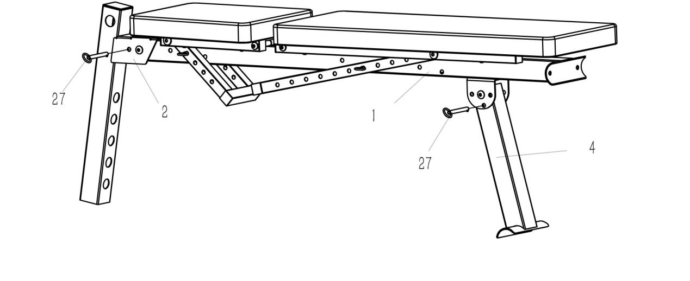
Вытащите основание (1) из упаковки. Положите его на пол.
Разверните верхнюю переднюю опорную ногу (2) вперед и заднюю опорную ногу (4) назад, совместите отверстия, затем проденьте штифт (27) через отверстие в основании (1)
ШАГ 2:

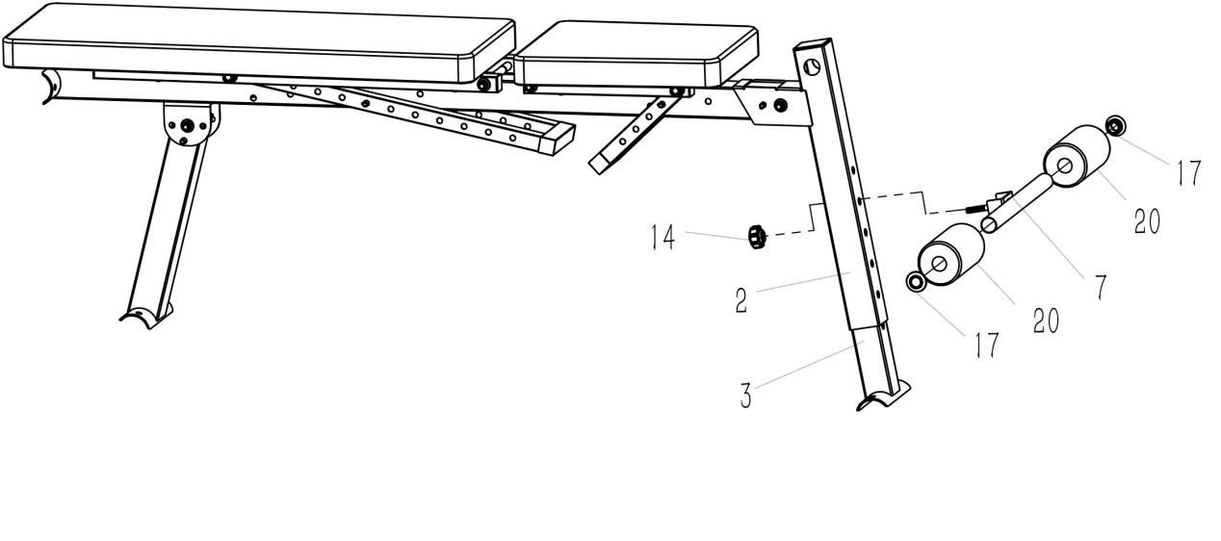
Вставьте нижнюю переднюю опорную ногу (3) в верхнюю переднюю опорную ногу (2). Совместите отверстия, вставьте ADJ кронштейн (7) в переднюю опорную ногу (2), зафиксируйте с помощью рукоятки (14), затем закрепите на ADJ кронштейне (7) вспененные ролики(20) с помощью фиксаторов (17).
ШАГ 3：

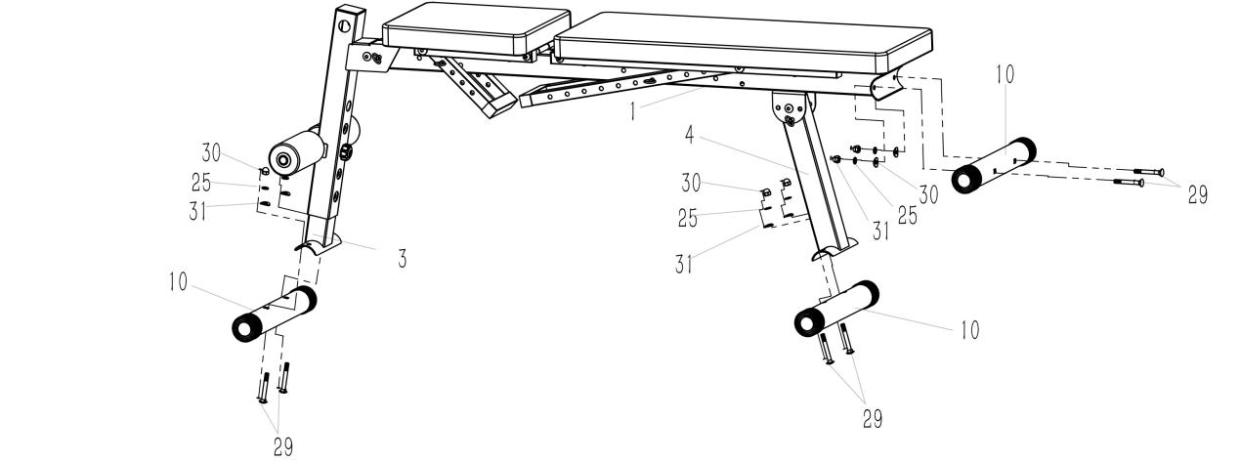
Совместите отверстия, прикрепите стабилизатор (10) к основанию (1), передней опорной ноге (3) и задней опорной ноге (4) с помощью болта (29), заглушки (30), пружинной шайбы (25) и разрезной шайбы (31). Затяните крепеж гаечным ключом.
ШАГ 4：
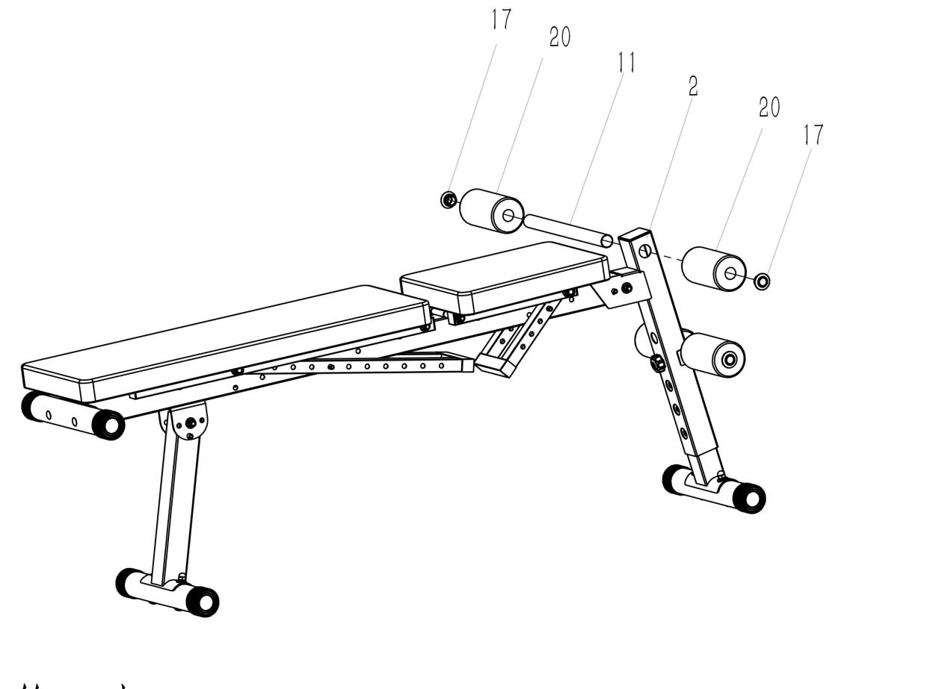
Совместите отверстия. Вставьте стержень для роликов (11) в переднюю опорную ногу (2), затем зафиксируйте на стержне (11) вспененные ролики (20) с помощью фиксаторов (17).

Сборка завершена!
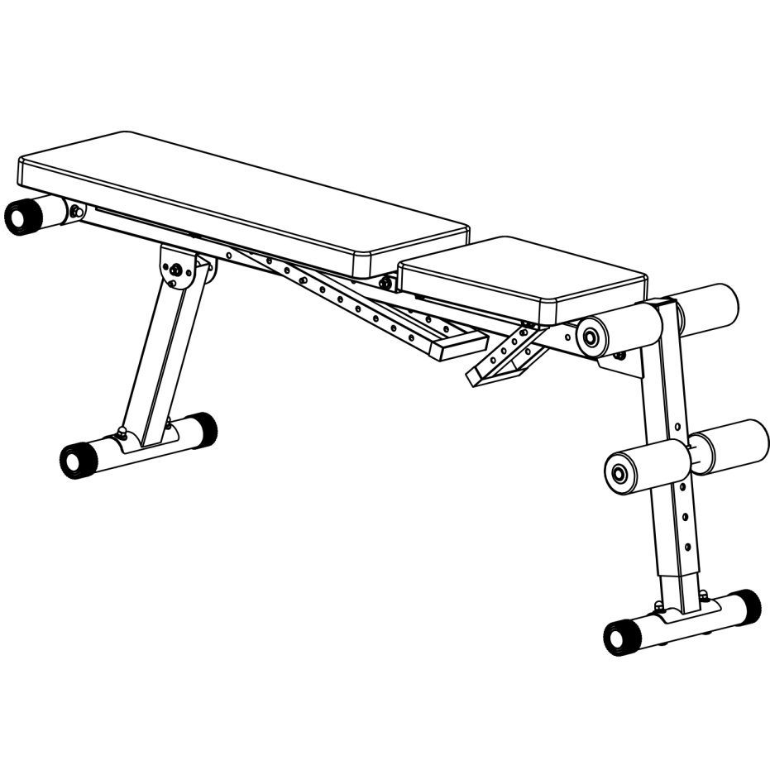
Замечание:
Держите тренажер на расстоянии не менее 1 метра от любых предметов при его использовании.
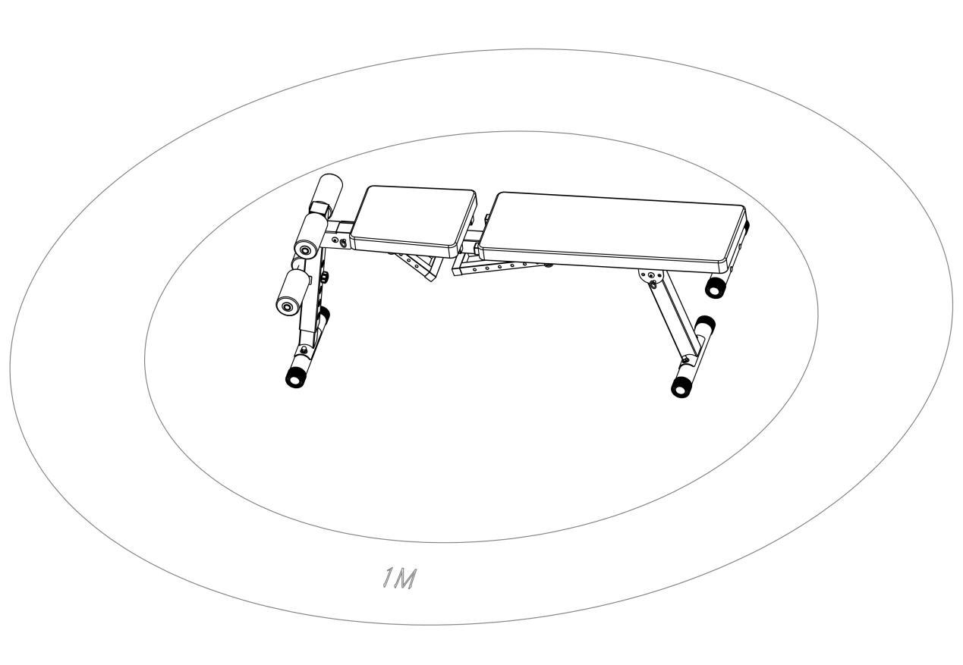
ПОЛОЖЕНИЕ СКАМЬИ
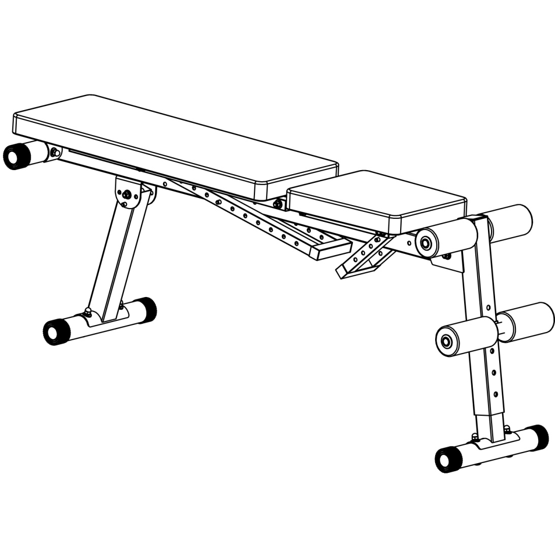

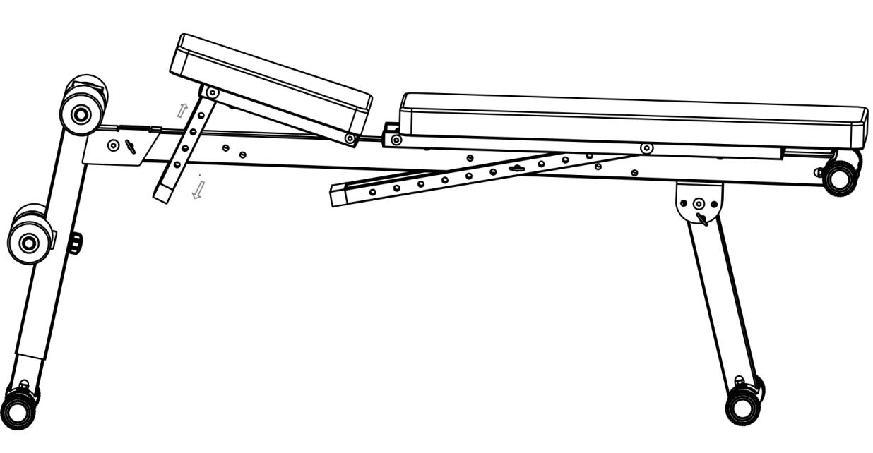
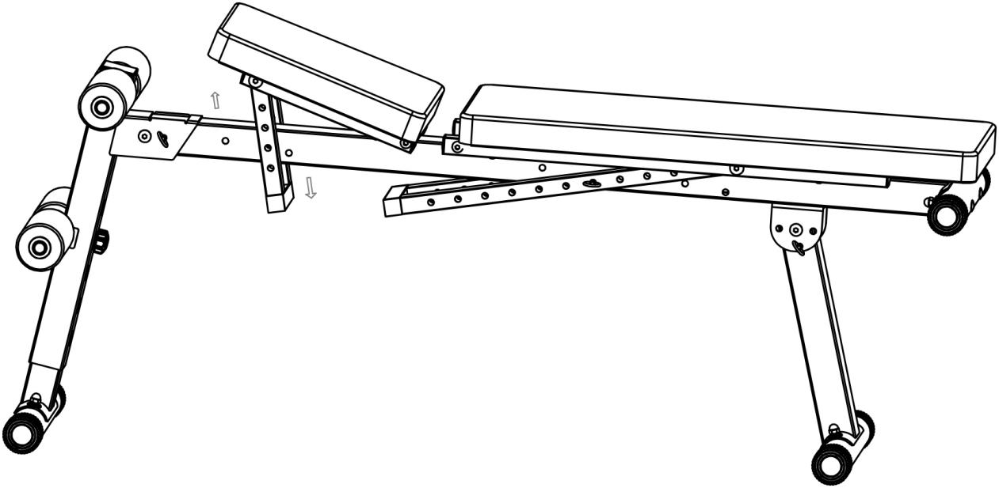

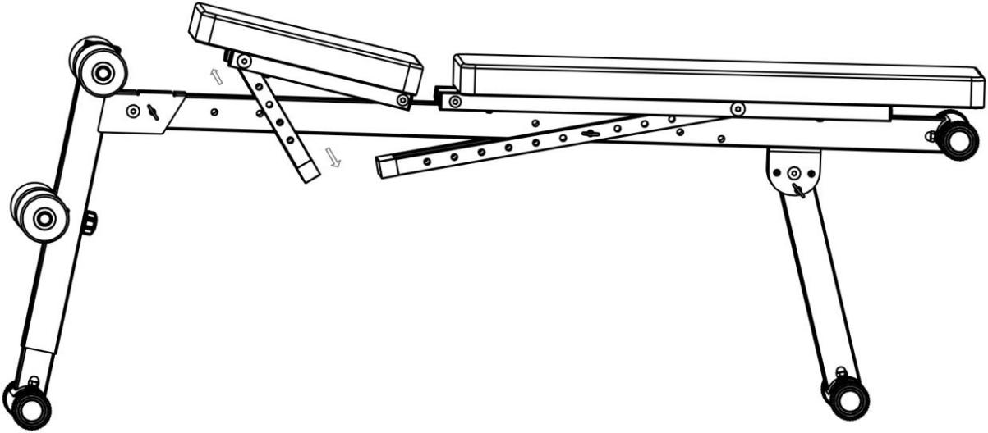

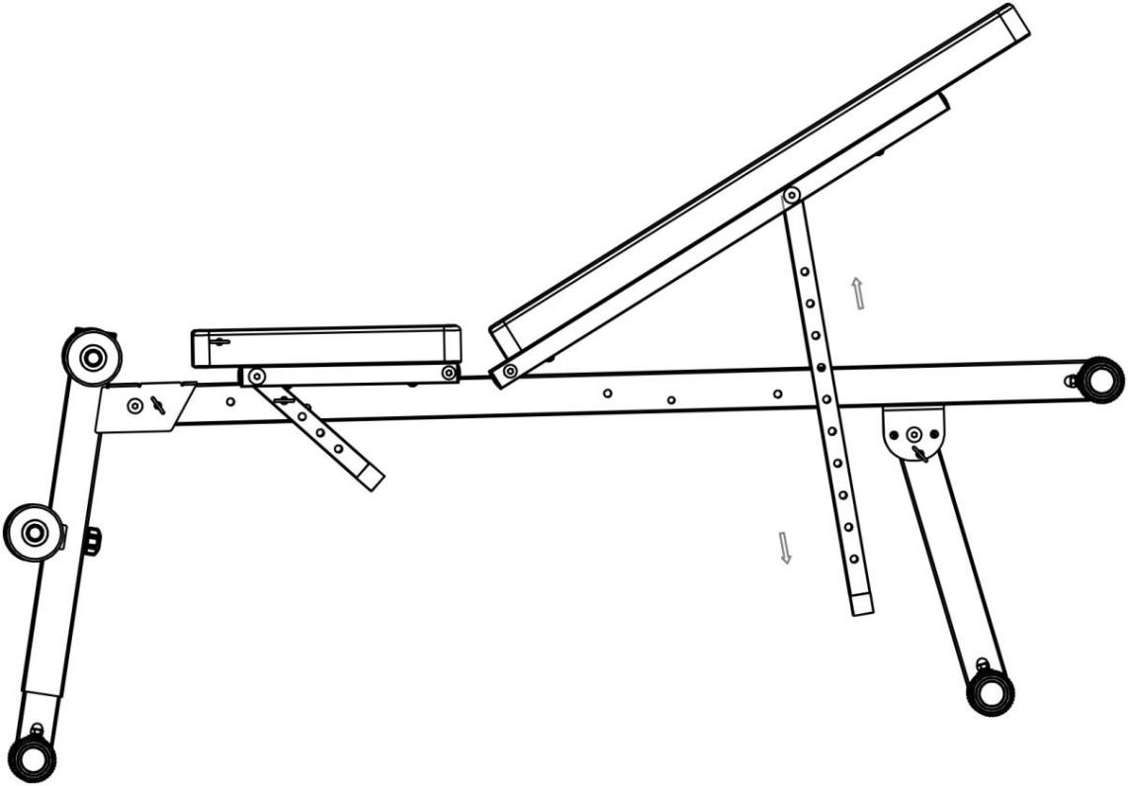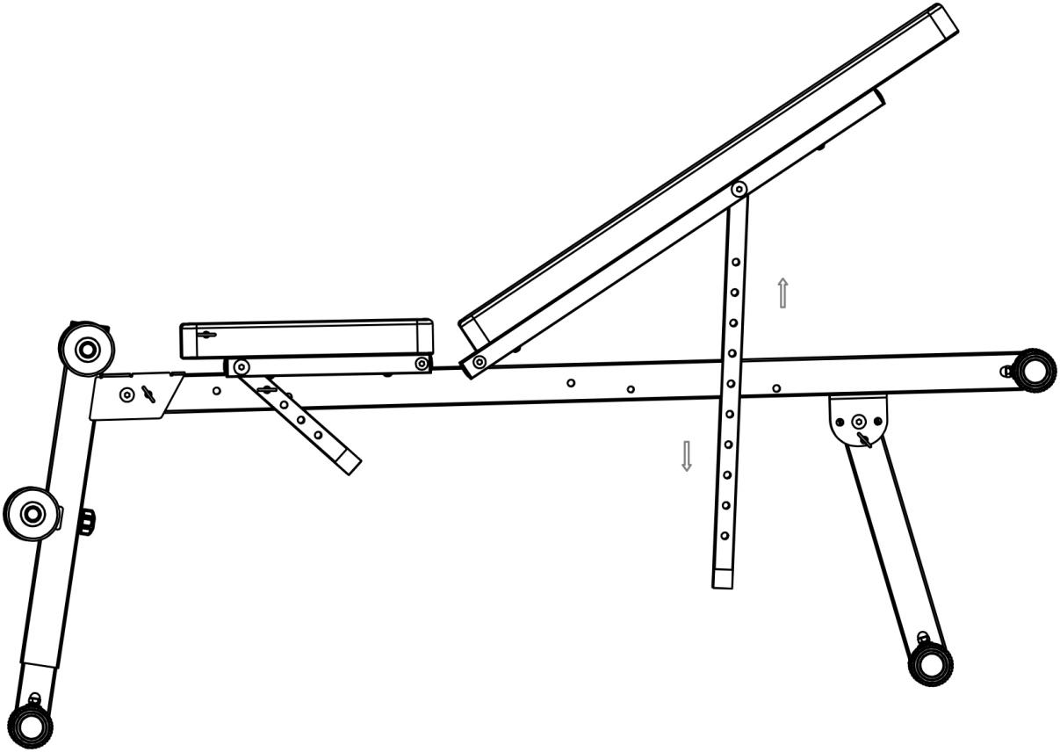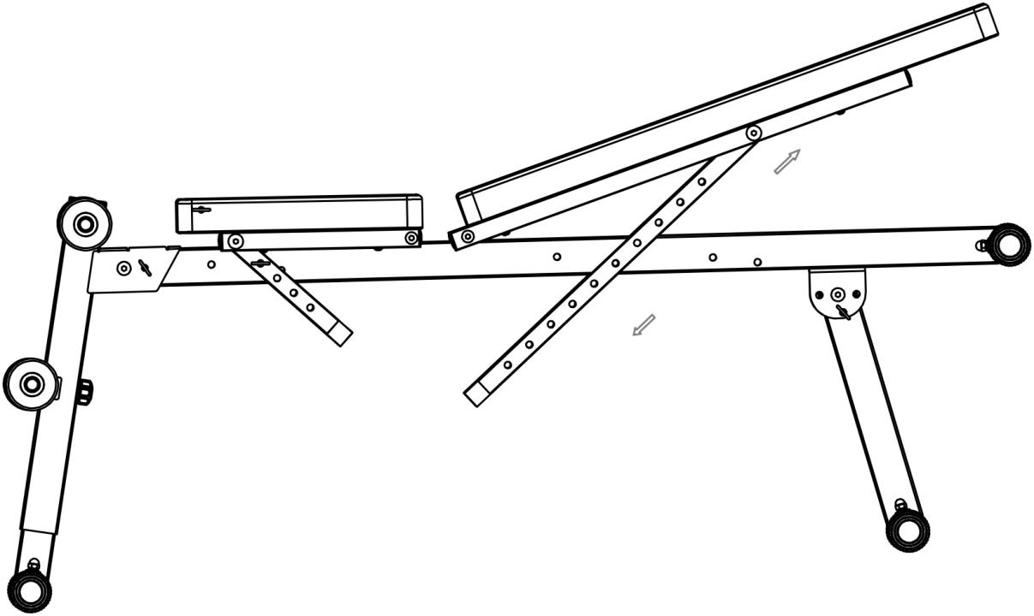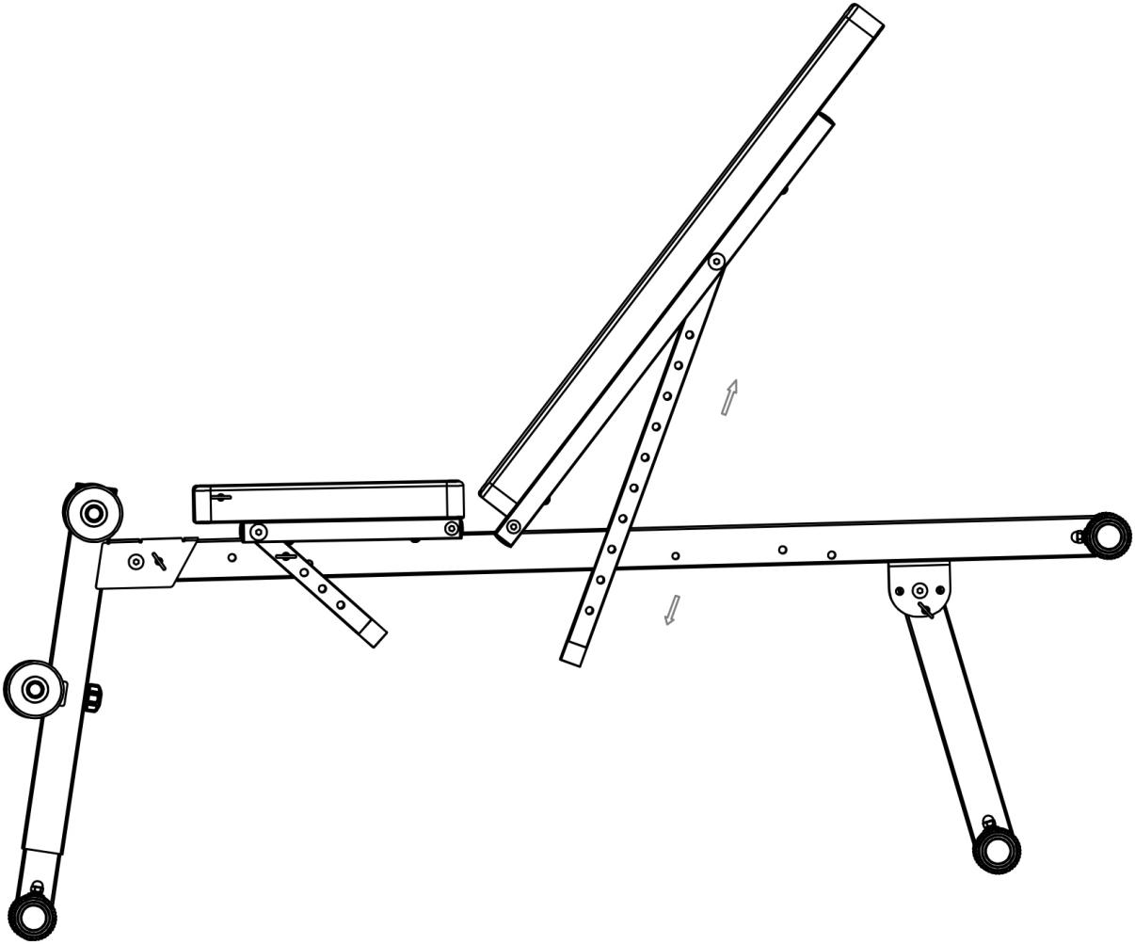

СТАНДАРТНОЕ ГОРИЗОНТАЛЬНОЕ ПОЛОЖЕНИЕ
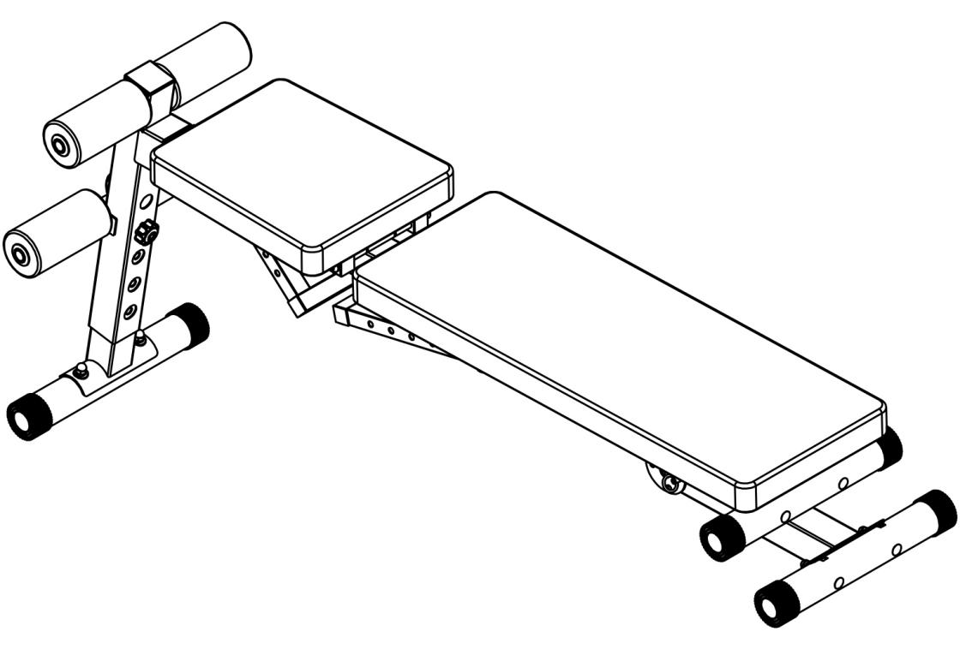

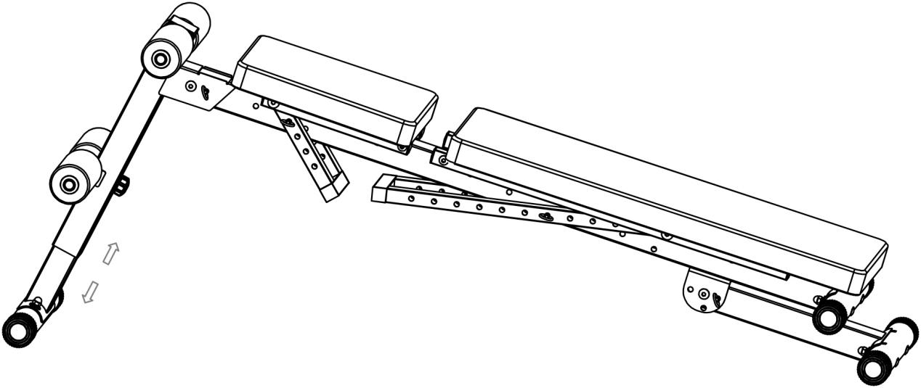

НАКЛОННАЯ ПОЗИЦИЯ

ОБСЛУЖИВАНИЕ

ВАЖНО:
Безопасное и эффективное использование может быть достигнуто только в том случае, если оборудование правильно собрано, обслуживается и используется. Это ваша ответственность следить за тем, чтобы тренажер регулярно обслуживался. Любые изношенные и/или поврежденные компоненты следует заменить перед продолжением использования оборудования. Оборудование может использоваться и храниться только внутри помещения. Продолжительное воздействие погодных условий, перепадов температуры и влажности может серьезно повлиять на работоспособность тренажера, подвижные узлы и другие компоненты.
Ежедневное обслуживание:
-Удаляйте пот и влагу после каждого использования.
- Выполните проверку всех крепежей, связанных с движущимися узлами тренажера, при необходимости затяните.
-Проверьте подвижность узлов оборудования, при необходимости смажьте.
-Протрите пластиковые части тренажера влажной тряпкой, протрите металлические части тренажера сухой тряпкой. Не используйте чистящие средства для очистки тренажера.
Еженедельное обслуживание:
-Тщательно проверите узлы тренажера: гайки, болты, винты и движущиеся части,
такие как движущийся маховик, сидение/спинка, опорный стержень и т.д.. При необходимости затяните или замените деталь.
Ежемесячное обслуживание:
-Проверьте основание и внутренние рабочие компоненты на предмет износа и/или повреждения, произведите обслуживание или замените при необходимости.

